**Развивающая игра «Сверкающее домино»**

***Цель игры:***

Способствовать развитию:

* Зрительного восприятия;
* Мелкой моторики, памяти, внимания, речи, а также способствует к коллективному взаимодействию.

***Оборудование:***

В состав игрового пособия входят 28 полированных деревянных призм – костей домино (6,7 x 3,3 x 1,7 см) со вставленными в углубления цветными искусственными камешками семи цветов.

***Варианты игры:***

**1.Традиционноедомино**

Предлагаю детям начать игру тому, у кого есть домино, на которой один и тот же цвет повторяется дважды (дубль). Далее очередность хода переходит по часовой стрелке. Если на руках нет подходящего домино, участник игры берет из коробки по одному домино, до тех пор, пока не найдет подходящего. Выигрывает тот, кто первым выложил свои домин, но игра продолжается пока предпоследний игрок ее не закончит.

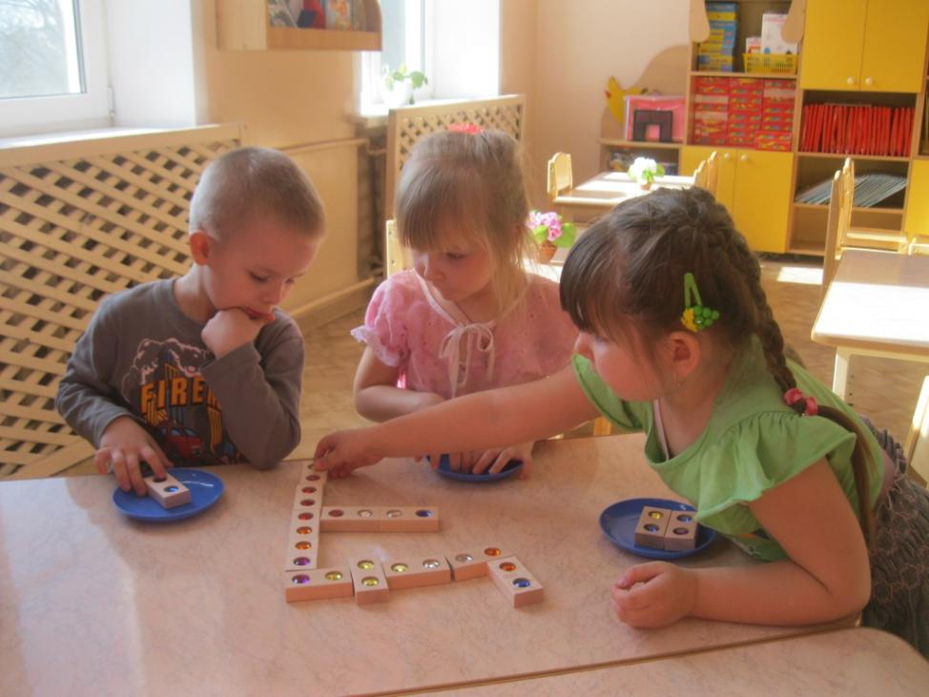

**2. Севастополь**

Игра ведется так же, как в предыдущем случае, но от первого дубля фишки могут выставляться в четыре стороны.

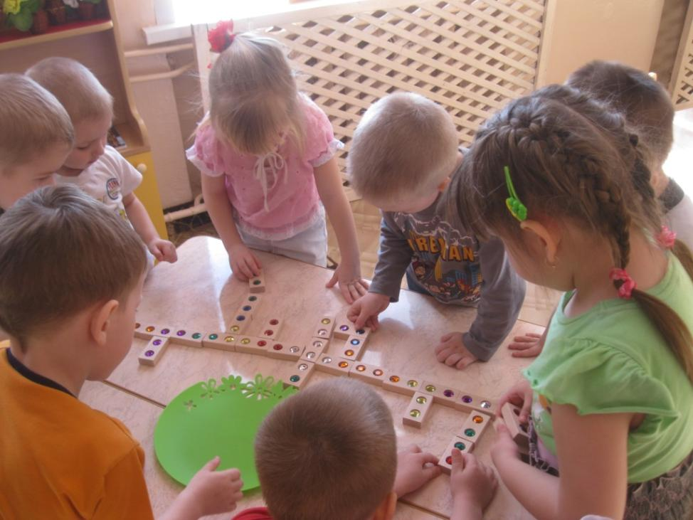

**3. Блиц**

Предлагаю детям начать игру по правилам традиционного домино, но каждый игрок в свой ход может сразу выставить любое количество подходящих костей, даже все, и в этом случае стать победителем в игре.

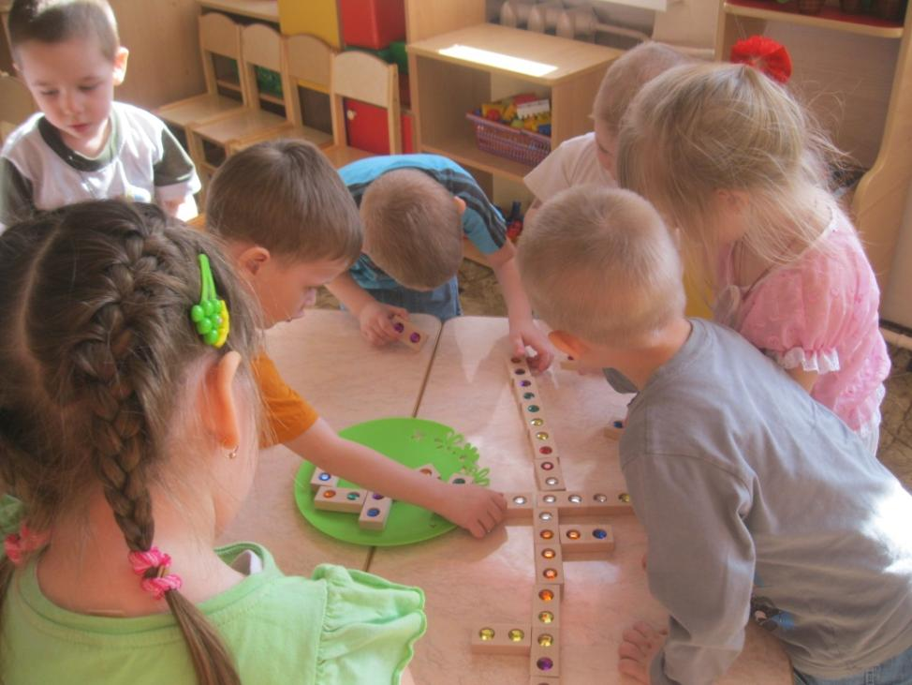

***Литература:*** Трактуева С. А. Игры для развития и коррекции. Методические рекомендации и практические советы. – М.: ИНТ., 2011.

Воспитатель Орехова Н.А.